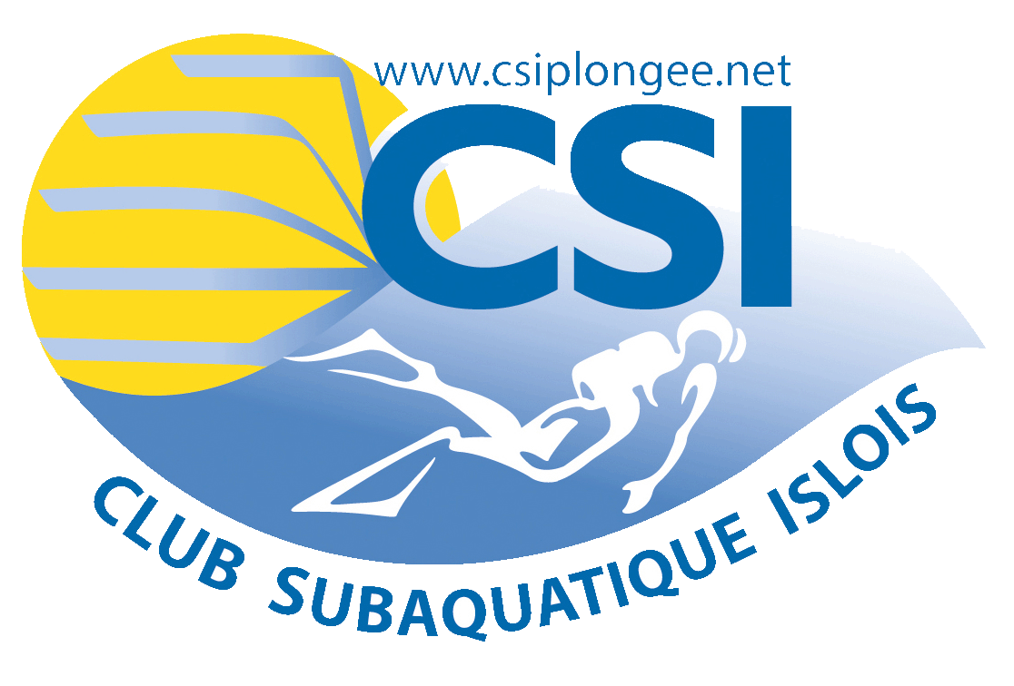  Fontaine de  Vaucluse  Saumane | Vers Carpentras  Vers Avignon  Isle sur la Sorgue  Partage des eaux  Restauration à La Barben  5  Arrivée de la descente  Pause café  Source de la Sorgue  1  Départ  2  4  D25  Route de Lagnes  N100  Route d’Apt  D175 route de Saumane  Fontaine de Vaucluse  3 | Club Subaquatique Islois  Centre Aquatique et Sportif  Avenue du Général de Gaulle  84 800 Isle sur Sorgue  06 52 74 61 82  06 52 84 23 82  www.csiplongee.net  contact@csiplongee.net  Programme  Organisation  Inscriptions  Coupon-réponse

PROGRAMME DE LA JOURNEE  Préambule  Chaque participant doit être licencié à la FFESSM et être en possession d’un certificat médical valide.  La descente de la Sorgue complète est autorisée uniquement aux plongeurs de plus de 14 ans.  NOUVEAU : Une mini descente sera organisée pour les enfants de 12 à 14 ans, licenciés à la FFESSM, plongeurs de bronze et en possession d’un certificat médical valide. Départ différé au point Repère 5  Une autorisation parentale est obligatoire pour les mineurs (voir modèle sur le site du CSI).  Les sauts depuis les ponts, rochers, berges ou autres sont formellement interdits.  Le matériel nécessaire comprend : une combinaison complète (cagoule obligatoire), palmes, masque, tuba. Gants et genouillères sont conseillés (eau à 12-13°C)  8 h 00 précise : Rendez vous  Nous vous attendrons au parking du Partage des eaux à l'Isle sur la Sorgue, où les licences seront contrôlées, et les tickets repas distribués. (Repère 1 sur le plan).  Un fléchage sera mis en place aux entrées de la ville et sur le trajet.  Chaque club devra prévoir le nombre de voitures et de conducteurs nécessaires pour amener les participants sur le lieu de départ de la descente (Fontaine de Vaucluse).  9 h 00 : Départ de la descente  Regroupement des plongeurs au parking des ferrailles à Fontaine de Vaucluse. Repère 2 sur le plan.  Contrôle des tickets de descente.  Formation des palanquées encadrées par un pilote et un serre file, et mise à l'eau selon l'ordre établi (N° de palanquée)  Descente  Suivez les recommandations des pilotes particulièrement dans les passages difficiles. Aux intersections, attendez de connaître la direction précise pour vous laisser descendre. Se tenir toujours éloignés des vannes pour éviter d'être entraînés.  Il est nécessaire de rester groupés avec votre pilote tout le long de la descente.  Surtout ne jamais dépasser votre pilote. | Sécurité  Des canoës suivent les plongeurs et assurent la sécurité tout au long du parcours.  ATTENTION : Ces canoës sont destinés uniquement à la sécurité  Une pause café, où vous trouverez un réconfort solide liquide et moral, est prévue (Repère 3 sur le plan).  Dans tous les cas, une "équipe balai" assure la fermeture de la descente  Environnement  Durant toute votre descente, écartez-vous franchement des pêcheurs que vous rencontrerez sur les rives de la Sorgue et soyez respectueux de la faune et de la flore.  12 h 00 Arrivée  Repère 4 sur le plan.  Nous comptons environ2 heures1/2 de descente. (il ne s'agit pas d'une course, profitez donc du paysage)  A votre arrivée un apéritif vous sera offert par le CSI.  14 h 00 Repas  Repère 5 sur le plan  Le CSI vous proposera de participer à un repas convivial en bord de Sorgue à Saumane (repère 5) !  Libre à vous d'apporter un pique-nique. Toutefois les tables seront réservées, en priorité, aux participants prenant le repas.  Durant le repas, seront vendus les tickets de la tombola, nous comptons sur vous pour réserver à nos vendeurs le meilleur accueil.  Tirage de la tombola  POUR LES ACCOMPAGNATEURS  Nous vous suggérons de visiter les villages de l'Isle sur la Sorgue Fontaine de Vaucluse, Saumane, Lagnes, Pernes les Fontaines, etc.  Bonne journée à tous !  En fonction des conditions météo, du niveau d’eau ou autres circonstances imprévues, les organisateurs se réservent le droit de modifier ce programme. | Coupon - Réponse  Bulletin d’Inscription  A retourner impérativement avant le 12/05/2019  Tarifs  - Descente adulte 12€  - Repas adulte 19€  - Descente+repas adulte 26€  - Descente enfant 5€  - Repas enfant (- 12 ans) 12€  - Descente+repas enfant 14€  Menu proposé  Jambon à la broche – fromage – dessert – vin – café  Dans un souci de réduction des déchets, merci de vous munir de vos assiettes, verres et couverts  Nom du club :  Total participation = €  Chèque à établir à l’ordre du CSI et à envoyer avec le bulletin de participation à l’adresse ci-dessous: (regroupement par club conseillé en utilisant le document en annexe)  Club Subaquatique Islois (C.S.I.)  Centre Aquatique et Sportif  Avenue du général de Gaulle  84800 ISLE SUR LA SORGUE  Renseignements:  : 06 52 74 61 82 ou 06 52 84 23 82  contact@csiplongee.net  Documents disponibles sur le site: www.csiplongee.net

